PRIMO MAGGIO
Festa dei lavoratori, festa del lavoro
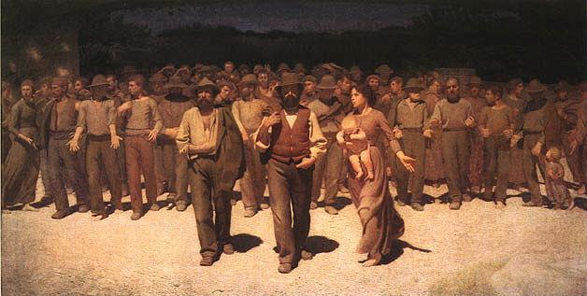
QUARTO STATO, di Giuseppe Pellizza

Giuseppe Pellizza da Volpedo (1868 - 1907) è stato uno dei grandi della pittura italiana moderna. Formatosi a Brera, e poi allievo anche delle Accademie di Roma e di Firenze, si avvicinò al Divisionismo attraverso Segantini, Morbelli e Previati, dei quali fu corrispondente ed amico. Da Morbelli, inoltre, mutuò l'idea di una pittura che fosse non solo esperienza artistica, ma anche – e in qualche caso soprattutto – momento di impegno sociale. Non a caso il suo Quarto Stato - conservato presso la Galleria di Arte Moderna di Milano – è considerato oggi uno dei più alti esempi di pittura “impegnata”, ed è diventato a buon diritto quasi un simbolo delle lotte delle classi subalterne per ottenere i propri diritti. Proprio il Quarto Stato è stato esposto pro tempore (fino allo scorso 16 settembre), in occasione del centenario della morte dell'artista, nella Sala delle Cariatidi del Palazzo Reale di Milano.
Ma agli appassionati di questo pittore non mancheranno anche prossime occasioni per potere ammirare sue opere; e di certo, nell'anno del centenario, costoro dovrebbero consultare spesso il sito web www.pellizza.it per essere continuamente informati.

L'1 Maggio, festa dei lavoratori, ovvero la festa del lavoro, nasce come momento di lotta di tutti i lavoratori, per affermare i propri diritti e per migliorare la propria condizione.
Dal 1866, negli Stati Uniti, un grande movimento di lavoratori iniziò a battersi per l'approvazione di una legge che fissava le "otto ore come limite legale dell'attività lavorativa".
L'entrata in vigore della legge fu fissata per il 1 Maggio 1867, per quel giorno venne organizzata a Chicago una grande manifestazione, in cui diecimila lavoratori diedero vita ad un enorme corteo. L'1 Maggio del 1886, i lavoratori di Chicago incrociarono le braccia in numerose fabbriche, chiedendo il rispetto della legge sulle otto ore, si susseguirono scioperi e manifestazioni, che vennero represse dalla polizia, causando numerose vittime, che vennero ricordate come "i martiri di Chicago". Le manifestazioni per l'1 Maggio si espansero in tutto il mondo, e il 1 maggio 1891 la Seconda Internazionale rese permanente quella che, da lì in avanti, sarà la "festa dei lavoratori di tutti i paesi". A cavallo del '900 l'obiettivo delle otto ore viene messo da parte per lasciare il posto alle lotte per le condizioni di miseria in cui si trovano le masse lavoratrici, con quelli che vennero chiamati "i moti per il pane".
Nei primi anni del Novecento il 1 maggio è caratterizzo anche dalla rivendicazione del suffragio universale e in seguito per la protesta contro l'impresa libica e contro la partecipazione dell'Italia alla guerra mondiale.
Con l'avvento della dittatura fascista, venne proibita la celebrazione del'1 Maggio in Italia.
Il 1 maggio 1945, dopo la liberazione, partigiani e lavoratori, anziani militanti e giovani, si ritrovarono insieme nelle piazze d'Italia. Dopo la scissione sindacale avvenuta intorno al 1948, bisognerà attendere il 1970 per vedere nuovamente i lavoratori che celebrano uniti la loro festa senza distinzioni politiche.
Oggi un'unica grande manifestazione politica unita ad concerto rock organizzato da Cgil, Cisl e Uil per i giovani, aderiscono perfettamente allo spirito del'1 Maggio, giorno di festa, ma anche di mobilitazione e di lotta.

LA STORIA DEL 1° MAGGIO
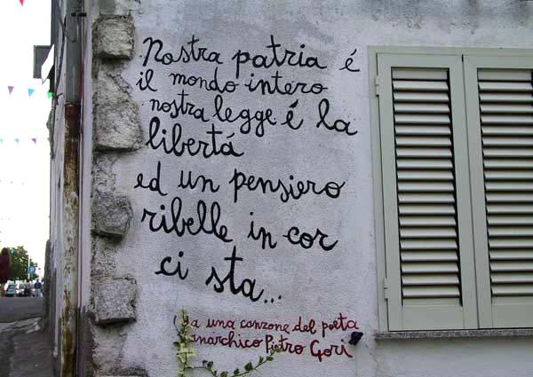
Il 1° Maggio nasce come momento di lotta internazionale di tutti i lavoratori, senza barriere geografiche, né tanto meno sociali, per affermare i propri diritti, per raggiungere obiettivi, per migliorare la propria condizione.
"Otto ore di lavoro, otto di svago, otto per dormire" fu la parola d'ordine, coniata in Australia nel 1855, e condivisa da gran parte del movimento sindacale organizzato del primo Novecento. Si aprì così la strada a rivendicazioni generali e alla ricerca di un giorno, il primo Maggio, appunto, in cui tutti i lavoratori potessero incontrarsi per esercitare una forma di lotta e per affermare la propria autonomia e indipendenza.
La storia del primo Maggio rappresenta, oggi, il segno delle trasformazioni che hanno caratterizzato i flussi politici e sociali all'interno del movimento operaio dalla fine del secolo scorso in poi.

Le origini
Dal congresso dell'Associazione internazionale dei lavoratori - la Prima Internazionale - riunito a Ginevra nel settembre 1866, scaturì una proposta concreta: "otto ore come limite legale dell'attività lavorativa".
A sviluppare un grande movimento di lotta sulla questione delle otto ore furono soprattutto le organizzazioni dei lavoratori statunitensi. Lo Stato dell'Illinois, nel 1866, approvò una legge che introduceva la giornata lavorativa di otto ore, ma con limitazioni tali da impedirne l'estesa ed effettiva applicazione. L'entrata in vigore della legge era stata fissata per il 1 Maggio 1867 e per quel giorno venne organizzata a Chicago una grande manifestazione. Diecimila lavoratori diedero vita al più grande corteo mai visto per le strade della città americana.
Nell'ottobre del 1884 la Federation of Organized Trades and Labour Unions indicò nel 1 Maggio 1886 la data limite, a partire dalla quale gli operai americani si sarebbero rifiutati di lavorare più di otto ore al giorno.
1886: I "martiri di Chicago"
Il 1 Maggio 1886 cadeva di sabato, allora giornata lavorativa, ma in dodicimila fabbriche degli Stati Uniti 400 mila lavoratori incrociarono le braccia. Nella sola Chicago scioperarono e parteciparono al grande corteo in 80 mila. Tutto si svolse pacificamente, ma nei giorni successivi scioperi e manifestazioni proseguirono e nelle principali città industriali americane la tensione si fece sempre più acuta. Il lunedì la polizia fece fuoco contro i dimostranti radunati davanti ad una fabbrica per protestare contro i licenziamenti, provocando quattro morti. Per protesta fu indetta una manifestazione per il giorno dopo, durante la quale, mentre la polizia si avvicinava al palco degli oratori per interrompere il comizio, fu lanciata una bomba. I poliziotti aprirono il fuoco sulla folla. Alla fine si contarono otto morti e numerosi feriti. Il giorno dopo a Milwaukee la polizia sparò contro i manifestanti (operai polacchi) provocando nove vittime. Una feroce ondata repressiva si abbatté contro le organizzazioni sindacali e politiche dei lavoratori, le cui sedi furono devastate e chiuse e i cui dirigenti vennero arrestati. Per i fatti di Chicago furono condannati a morte otto noti esponenti anarchici malgrado non ci fossero prove della loro partecipazione all'attentato. Due di loro ebbero la pena commutata in ergastolo, uno venne trovato morto in cella, gli altri quattro furono impiccati in carcere l'11 novembre 1887. Il ricordo dei "martiri di Chicago" era diventato simbolo di lotta per le otto ore e riviveva nella giornata ad essa dedicata: il 1 Maggio.
1890: 1 maggio, per la prima volta manifestazione simultanea in tutto il mondo
Il 20 luglio 1889 il congresso costitutivo della Seconda Internazionale, riunito a Parigi, decise che "una grande manifestazione sarebbe stata organizzata per una data stabilita, in modo che simultaneamente i tutti i paesi e in tute le città, i lavoratori avrebbero chiesto alle pubbliche autorità di ridurre per legge la giornata lavorativa a otto ore".
La scelta cadde sul primo Maggio dell'anno successivo, appunto per il valore simbolico che quella giornata aveva assunto.
In Italia come negli altri Paesi il grande successo del 1 Maggio, concepita come manifestazione straordinaria e unica, indusse le organizzazioni operaie e socialiste a rinnovare l'evento anche per 1891.
Nella capitale la manifestazione era stata convocata in pazza Santa Croce in Gerusalemme, nel pressi di S. Giovanni. La tensione era alta, ci furono tumulti che provocarono diversi morti e feriti e centinaia di arresti tra i manifestanti.
Nel resto d'Italia e del mondo la replica del 1 Maggio ebbe uno svolgimento più tranquillo. Lo spirito di quella giornata si stava radicando nelle coscienze dei lavoratori.
1891: la festa dei lavoratori diventa permanente
Nell'agosto del 1891 il II congresso dell'Internazionale, riunito a Bruxelles, assunse la decisione di rendere permanente la ricorrenza. D'ora in avanti il 1 Maggio sarebbe stato la "festa dei lavoratori di tutti i paesi, nella quale i lavoratori dovevano manifestare la comunanza delle loro rivendicazioni e della loro solidarietà".
Il primo maggio durante il fascismo
Nel nostro Paese il fascismo decise la soppressione del 1 Maggio, che durante il ventennio fu fatto coincidere il con la celebrazione del 21 aprile, il cosiddetto Natale di Roma. Mentre la festa del lavoro assume una connotazione quanto mai "sovversiva", divenendo occasione per esprimere in forme diverse (dal garofano rosso all'occhiello, alle scritte sui muri, dalla diffusione di volantini alla riunione in osteria) l'opposizione al regime. Il 1 Maggio tornò a celebrarsi nel 1945, sei giorno dopo la liberazione dell'Italia.
1947: L'eccidio di Portella della Ginestra
La pagina più sanguinosa della festa del lavoro venne scritta nel 1947 a Portella della Ginestra, dove circa duemila persone del movimento contadino si erano date appuntamento per festeggiare la fine della dittatura e il ripristino delle libertà, mentre cadevano i secolari privilegi di pochi, dopo anni di sottomissione a un potere feudale. La banda Giuliano fece fuoco tra la folla, provocando undici morti e oltre cinquanta feriti. La Cgil proclamò lo sciopero generale e puntò il dito contro "la volontà dei latifondisti siciliani di soffocare nel sangue le organizzazioni dei lavoratori".
La strage di Portella delle Ginestre, secondo l'allora ministro dell'Interno, Mario Scelba, chiamato a rispondere davanti all'Assemblea Costituente, non fu un delitto politico. Ma nel 1949 il bandito Giuliano scrisse una lettera ai giornali e alla polizia per rivendicare lo scopo politico della sua strage. Il 14 luglio 1950 il bandito fu ucciso dal suo luogotenente, Gaspare Pisciotta, il quale a sua volta fu avvelenato in carcere il 9 febbraio del 1954 dopo aver pronunciato clamorose rivelazioni sui mandanti della strage di Portella.
Il primo Maggio oggi
Le profonde trasformazioni sociali, il mutamento delle abitudini, la progressiva omogeneizzazione delle abitudini hanno profondamente cambiato il significato di una ricorrenza che aveva sempre esaltato la distinzione della classe operaia. Il modo di celebrare il 1 maggio è quindi cambiato nel corso degli anni.
Da diversi anni Cgil, Cisl, Uil hanno scelto di celebrare la giornata del 1 Maggio promovendo una manifestazione nazionale dedicata ad uno specifico tema. E' diventato un appuntamento anche il tradizionale concerto rock che i sindacati confederali organizzano in piazza San Giovanni a Roma.
cfr.: http://it.wikipedia.org/wiki/Festa_dei_lavoratori
a cura di Sebastiano Lo Iacono per Mistrettanews2010

